常州市滨江中学历史组活动记录表
活动时间：2020年6月29日
活动地点：图文楼一楼
活动参与人员：张萍校长、刘敏，马珺逸，吴鑫、蒋东、朱榛、马彦佳、蒋莉
活动具体内容（附照片文字）：
张萍校长来我校指导历史组教学工作
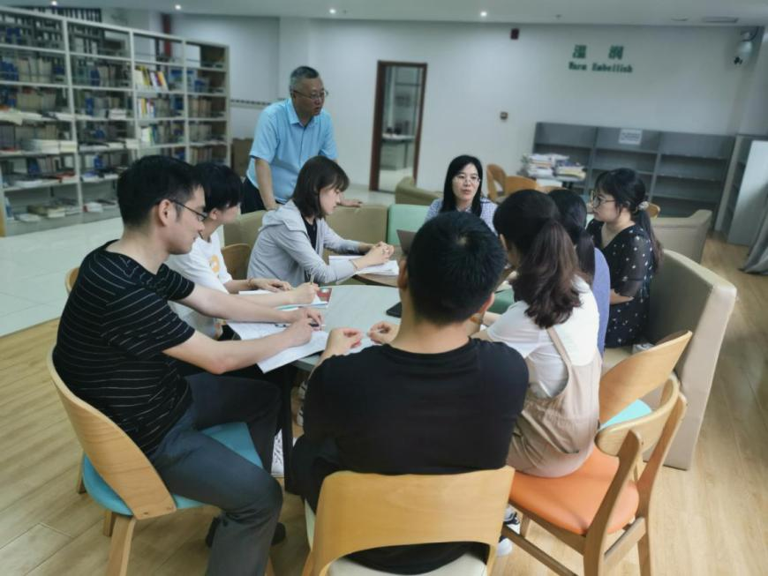

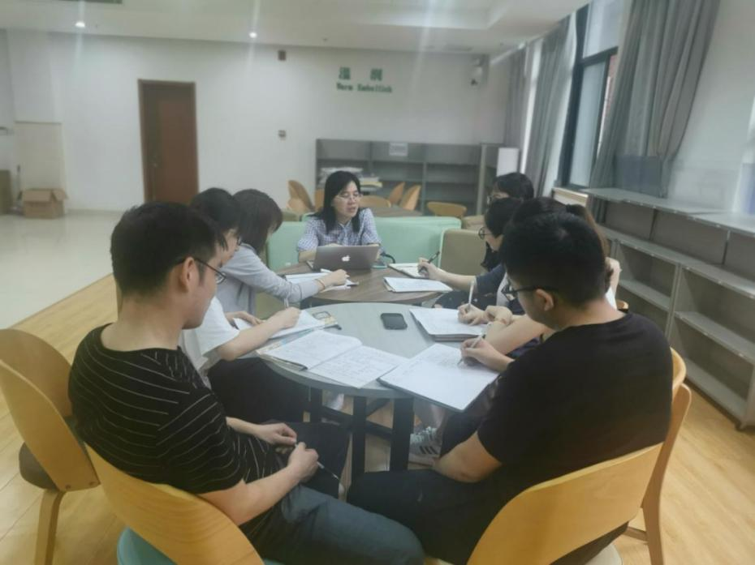
张萍校长在即将九年级中考和七八年级期末考试之际，亲临我校给滨江全组历史老师予
以真诚有效地指导。
张校长指出针对不同层次的学生必须采用对应的教学方法。比如对于后进生，老师帮助这些学生分析试卷，了解该学生是材料题或是单选题有困难，进行针对性的指导。对于另外一些所有学科总分排名靠前的学生，如果就历史这一门学科落在后头，说明该学生在历史学科上应该有很大的提升空间，要多关注该学生的历史学习。督促和鼓励这类学生就欠缺的知识点，在教科书上找到该内容，读背该知识点的内容，做到滚瓜烂熟。同时加强对课堂笔记的理解，最后，每天花5分钟的时间选5道题来练手，老师免费帮忙批阅。
而对于一些学生在历史学科上缺方法、缺思路的，老师需要帮助该类学生，教他学习历史的方法，专门找这类题去训练。
另外，张校长就九年级中考历史给我们做了有效地复习指导，滨江全组历史老师在这次沙龙活动中受益匪浅。
记录人：刘敏
日 期：2020年6月29日

